

Orhan Kemal Emek Ödülleri Belli Oldu

22–28 Eylül 2025 tarihlerinde 32.si gerçekleşecek Uluslararası Adana Altın Koza Film Festivali’nin Orhan Kemal Emek Ödülleri’nin sahipleri belli oldu. Orhan Kemal’in anısını yaşatmak adına verilen Emek Ödülleri bu yıl; yönetmen ve yapımcı Biket İlhan, oyuncu Mahmut Cevher ve yönetmen Yaşar Seriner’e sunulacak. Ödüller, festivalin 22 Eylül Pazartesi akşamı düzenlenecek Açılış Töreni’nde sahiplerini bulacak.

22-28 Eylül 2025 tarihleri arasında gerçekleştirilecek 32. Uluslararası Adana Altın Koza Film Festivali’nin Orhan Kemal Emek Ödülleri sahipleri belli oldu. Roman ve öyküleri ile sinemamıza ilhâm olmuş Adanalı yazar Orhan Kemal’in anısını yaşatmak amacıyla sinema emekçilerine verilen ödüller bu yıl; yönetmen ve yapımcı Biket İlhan, oyuncu Mahmut Cevher ve yönetmen Yaşar Seriner’e takdim edilecek.

Üç değerli sinemacıya emek ödülü
Festival Yürütme Kurulu’nun yaptığı açıklamada, “32. Uluslararası Adana Altın Koza Film Festivali’nin Orhan Kemal Emek Ödülleri’ni dört değerli sinemacıya vermekten büyük bir onur ve mutluluk duyuyoruz” denildi ve ödül gerekçeleri şu sözlerle açıklandı:

Biket İlhan: Üretken ve yol gösteren
İzmir doğumlu yönetmen ve yapımcı Biket İlhan, uzun yıllar öğretmenlik yaptıktan sonra Selim İleri’nin yönlendirmesiyle sinemaya adım attı. Fevzi Tuna’nın “Seni Kalbime Gömdüm” (1982) filminde asistanlıkla başlayan serüveni, TRT yapımlarıyla yönetmenliğe taşındı. Attilâ İlhan’ın romanından uyarladığı “Sokaktaki Adam” (1995) ile güçlü bir çıkış yaptı ve Ankara ve Antalya festivallerinde ödüller kazandı. Ardından gelen “Kayıkçı” (1999), “Ayın Karanlık Yüzü” (2005), “Mavi Gözlü Dev” (2007) ve “Yarım Kalan Mucize” (2013) gibi filmlerle toplumsal hafızaya dokundu, kadın yönetmen kimliğiyle farklı kuşaklara yol gösterdi. Üretkenliği, vizyonu ve sinemamıza kattığı değerli filmler nedeniyle Biket İlhan’a 32. Uluslararası Adana Altın Koza Film Festivali’nin Orhan Kemal Emek Ödülü’nün takdim edilmesine karar verilmiştir.

Mahmut Cevher: Sinemamızın unutulmaz yüzü
Bursa doğumlu Mahmut Cevher, 1976’da Orhan Aksoy’un yönettiği “Aile Şerefi” ile başladığı sinema yolculuğunda kısa sürede sinemamızın unutulmaz aktörlerinden biri oldu. “Yılanı Öldürseler” (1981), “Gazap Rüzgarı” (1982), “Ve Recep Ve Zehra Ve Ayşe” (1983), “Sokaktan Gelen Kadın” (1984) gibi filmlerle dönemin hafızasında iz bıraktı. 1990’lardan itibaren televizyon ekranına da taşan kariyerinde, “Kurtuluş”, “Çiçek Taksi” ve “Gurbet Kadını” gibi çok izlenen dizilerle geniş kitlelere ulaştı. Samimiyeti, doğallığı ve üretkenliğiyle hem Yeşilçam’dan günümüze bir köprü kurmuş, hem de sinemamızda kalıcı bir yer edinmiş olan Mahmut Cevher’e 32. Uluslararası Adana Altın Koza Film Festivali’nin Orhan Kemal Emek Ödülü’nün takdim edilmesine karar verilmiştir.

Yaşar Seriner: Kuşaklar arası bir iz
Adana doğumlu yönetmen Yaşar Seriner, sinema yolculuğuna Tunç Başaran’ın “Demir Yumruk: Devler Geliyor” (1970) filminde reji asistanı olarak başladı. Yeşilçam’ın verimli döneminde yönetmen yardımcılığının ardından “Güneşten de Sıcak” (1978), “Çocuklar Çiçektir” (1983), “Dil Yarası” (1984), “Sevgi Çıkmazı” (1986) ve “Hain Geceler” (1998) gibi filmleri yönetti. Sinemadaki üretimini televizyona da taşıyan Seriner, geniş kitlelerin hafızasında yer eden “Çiçek Taksi”, “Cennet Mahallesi” ve “Akasya Durağı” gibi dizilerle de kuşaklar arası bir iz bıraktı. Sinemamızdan televizyona uzanan üretkenliği ve uzun soluklu katkılarıyla belleğimizde yer eden Yaşar Seriner’e 32. Uluslararası Adana Altın Koza Film Festivali’nin Orhan Kemal Emek Ödülü’nün takdim edilmesine karar verilmiştir.

Orhan Kemal Emek Ödülleri, festivalin açılış töreni olan 22 Eylül Pazartesi akşamı sahiplerini bulacak.

Festival heyecanı 22 Eylül’de başlıyor
22-28 Eylül 2025 tarihleri arasında düzenlenecek 32. Uluslararası Adana Altın Koza Film Festivali’nin Menderes Samancılar’ın başkanlığındaki Yürütme Kurulu Üyeleri Nebil Özgentürk, İsmail Timuçin, Hüseyin Orhan, Gökhan Mutlay ve Mahmut Göğebakan’dan oluşuyor. Festivalin bu yıl sanat yönetmenliğini Mehmet Açar üstlenirken, program direktörlüğünü de Esin Küçüktepepınar yürütüyor.

32. Uluslararası Adana Altın Koza Film Festivali ile ilgili güncel gelişmeleri festivalin sosyal medya hesaplarından takip edebilirsiniz.

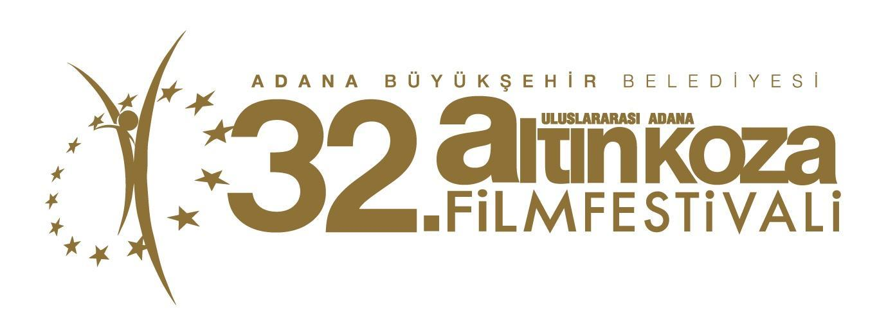
32. Adana Altın Koza Film Festivali
22-28 Eylül 2025

32. Adana Altın Koza Film Festivali
FESTİVAL TAKVİMİ

22 Eylül 2025, Pazartesi
Festival Açılış ve Orhan Kemal Emek Ödülleri Töreni

25 Eylül 2025, Perşembe
Onur Ödülleri Töreni

27 Eylül 2025, Cumartesi
Büyük Ödül Töreni ve Kapanış

